1. Preuzeti code

<https://github.com/adil-fit-ba/rs1-2022-23>

cmd:

**git clone https://github.com/adil-fit-ba/rs1-2022-23.git**

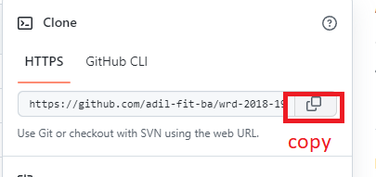

1. Otvoriti projekat **FIT_Api_Examples/FIT_Api_Examples.sln**
2. Pokrenuti projekat te testirati da li se mogu pozvati web servisi

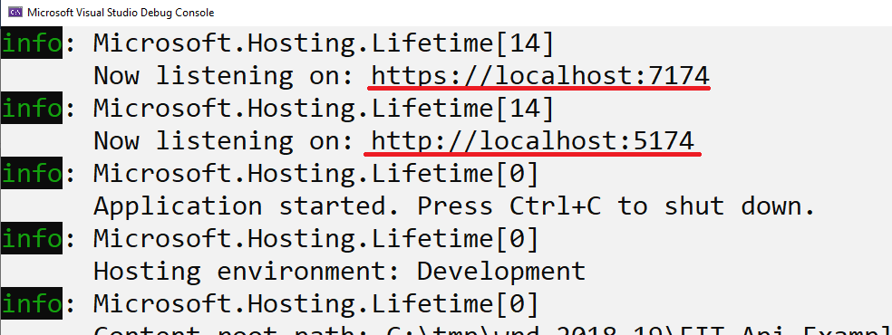

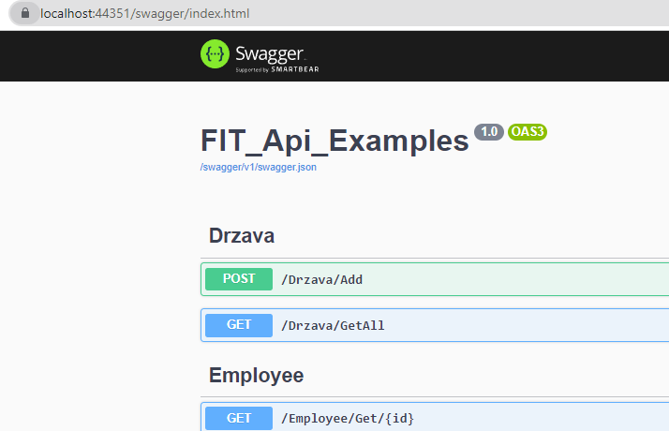

1. Neka web servis koristi praznu lokalnu DB, tj.
   1. Konektovati se preko SQL Managment Studio na localhost
   2. Kreirati praznu DB
   3. Otvoriti **Program.cs** te pogledajte connectionstring
      1. Server=localhost
      2. Trusted_Connection=true
         * Ako je false onda se ignorište User ID i Password (tj. Ne koristi se ako je ostalo upisano u connection stringu)
      3. Database=employee
   4. U Package Manager Console upisati „**add-migration nekoime**“

Ova komanda generiše skriptu *create table* itd.

* 1. U Package Manager Console upisati „**update-database**“... ako se pojavi poruka „done“ – onda nema greške

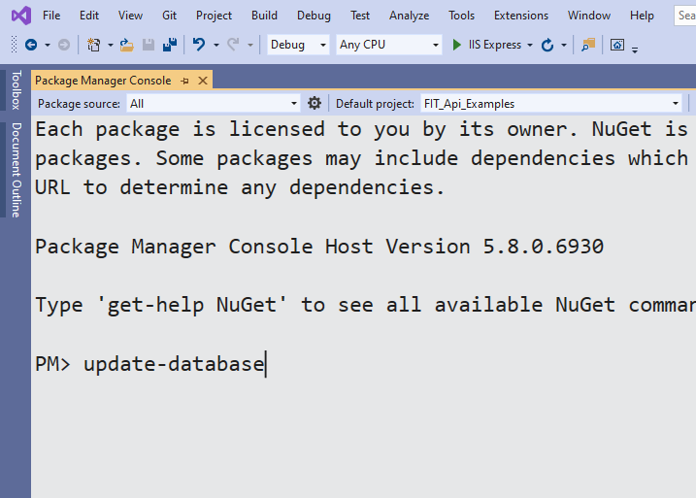

* 1. Provjeriti da li je kreirana DB i da li su kreirane tabele (refresh)

1. Dodati nekoliko zapisa u tabelu Drzava, zatim Opstina, zatim Student te provjeriti da li su vidljivi preko web servisa

/Drzava/Add

/Opstina/Add

/Student/Add

/Student/GetAll

1. Preuzeti rješenje **code_5.5_rad_na_casu_online.html**

**Upisati adresu lokalne web aplikacije, linija 100**

**Provjeriti broj porta i http ili https**

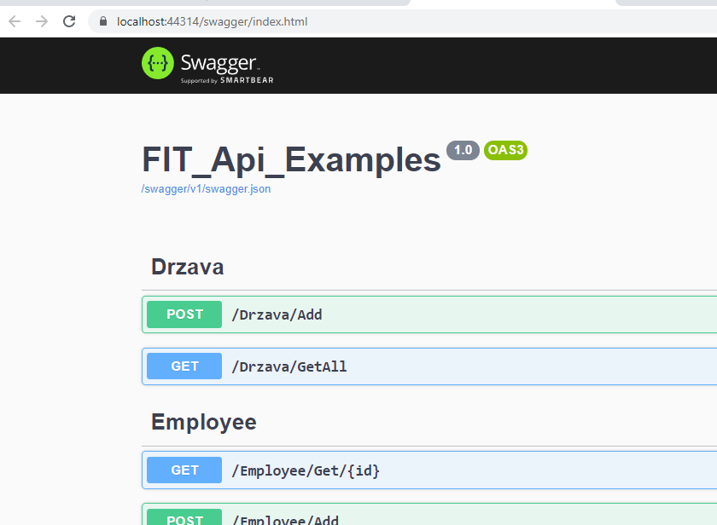

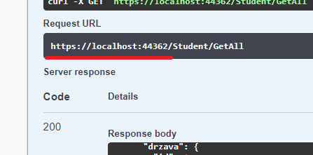

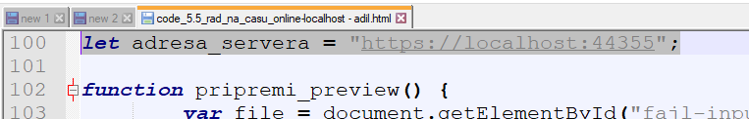

Kada dobijete rezultate u html pretrazi, onda je komunikacija uspješna između JS-a i web api-a sa lokalnog računara

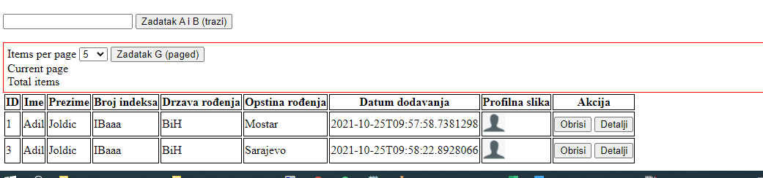

Pratite prikaz grešaka u Console prozoru unutar web browsera (preporuka Chrome).

1. Po uzoru na folder **Modul1/Model** dodati novi folder **Modul3/Model** sa klasama **Predmet**, **Ispit** i **PrijavaIspita, tj. Modul3/Model** treba sadržavati nove klase/tabele (ORM *Object–relational mapping*)
   1. Dodati nove klase
      1. Predmet
         * ID
         * Naziv
         * Šifra
         * ECTS
      2. Ispit
         * ID
         * Naziv  
           **_________Vjezbe V3_1_ 01:18____________**
         * FK predmet
         * Datum ispita
      3. PrijavaIspita
         * ID
         * Datum prijave
         * FK na student
         * FK na ispit
      4. Ocjena
         * ID
         * Datum
         * FK Student
         * FK Predmet
         * Ocjena
   2. Nove tabele/klase dodati u popis mapiranih klasa kao novi DBSet

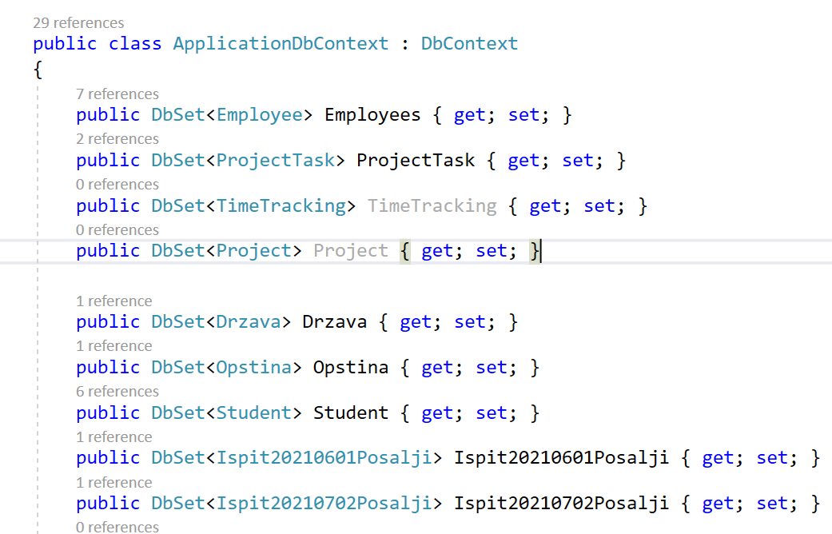

* 1. Generisati skriptu koja sadrži sql za update DB-a prema novoj strukturi
     1. U Package Manager Console upisati: **add-migration TabeleZaPrijavuIspita**
  2. Izvršiti skripte koje nisu već izvršene
     1. U Package Manager Console upisati: **update-database**
     2. Nove tabele bi trebale biti vidljiva preko SQL Management Studio-a

**7. Modul3/Controllers:** Dodati klasuPredmetController(novi web servis) po uzoru na DrzavaController

Testirati novi web servis

